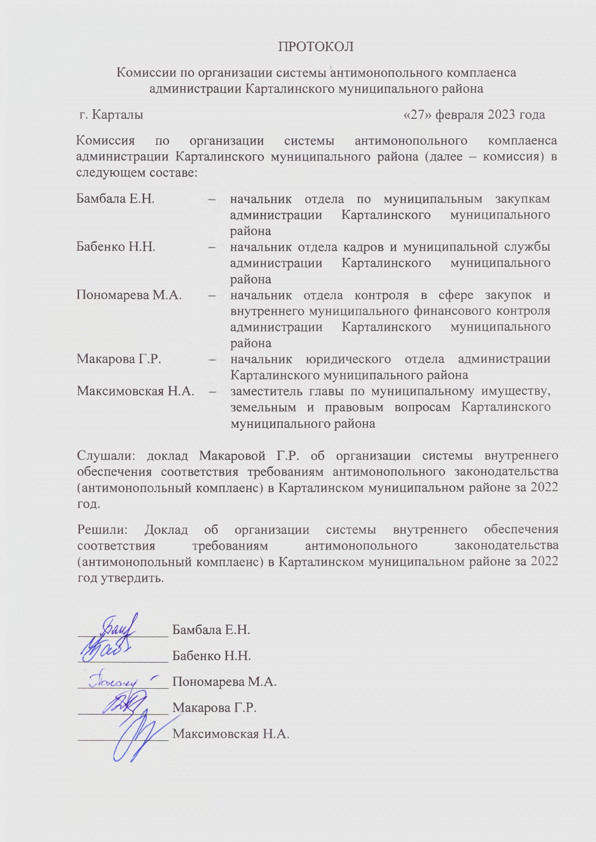

Утвержден
протоколом Комиссии по организации системы антимонопольного комплаенса администрации Карталинского муниципального района
«___» _________ 2023 г.
ДОКЛАД
об организации системы внутреннего обеспечения
соответствия требованиям антимонопольного законодательства (антимонопольный комплаенс) в администрации Карталинского
муниципального района за 2022 год

В соответствии с Распоряжением Правительства Российской Федерации от 18.10.2018 года № 2258-р «Об утверждении методических рекомендаций по созданию и организации федеральными органами исполнительной власти системы внутреннего обеспечения соответствия требованиям антимонопольного законодательства» в администрации Карталинского муниципального района в 2022 году осуществлялись основные мероприятия по внедрению системы внутреннего обеспечения соответствия требованиям антимонопольного законодательства.
Основополагающими принципами государственной политики по развитию конкуренции, которыми необходимо руководствоваться при проведении антимонопольного комплаенса, являются:
- открытость антимонопольной политики;
- ответственность органов государственной власти и органов местного самоуправления за реализацию государственной политики по развитию конкуренции.
Постановлением администрации Карталинского муниципального района от 18.03.2019 года №229 «Об организации системы внутреннего обеспечения соответствия требованиям антимонопольного законодательства администрации Карталинского муниципального района» (с изменениямиот 12.02.2021года№106, от 28.02.2023 года № 160) утверждено Положение об организации системы внутреннего обеспечения соответствия требованиям антимонопольного законодательства администрации Карталинского муниципального района, которым определено, что общий контроль организации антимонопольного комплаенса и обеспечения его функционирования осуществляется главой Карталинского муниципального района, уполномоченный орган – юридический отдел администрации КМР, осуществляет контроль за устранением выявленных недостатков антимонопольного комплаенса.
В целях обеспечения открытости и доступа к информации на официальном сайте администрации Карталинского муниципального района в сети интернет https://www.kartalyraion.ru/city/antimonopolnyy-komplaens/ создан раздел «Антимонопольный комплаенс».
Перечень нормативных актов администрации Карталинского муниципального района, подлежащих рассмотрению на предмет соответствия антимонопольному законодательству, размещен в разделе «Антимонопольный комплаенс» https://www.kartalyraion.ru/.
Нормативные правовые акты, в целях их общественного обсуждения, проведения независимой антикоррупционной экспертиза, выявления и исключения рисков нарушения законодательства Российской Федерации, Челябинской области и Карталинского муниципального района, а так же проведения анализа о целесообразности (нецелесообразности) внесения изменений в нормативные правовые акты размещались на официальном сайте администрации Карталинского муниципального района в сети интернет https://www.kartalyraion.ru и на Единый региональный интернет-порталnpa.gov74.ru.
Замечания и предложения по нормативным правовым актам, размещенным на указанном сайте, от граждан и организаций не поступали.
Нормативные правовые акты (проекты НПА) администрации КМР, в которых антимонопольным органом в 2022 годувыявлены нарушения антимонопольного законодательства отсутствуют.
Рассмотрение дел по вопросам применения и возможного нарушения администрацией норм антимонопольного законодательства в судебных инстанциях не осуществлялось.
Проведен сбор и анализ информации о наличии нарушений антимонопольного законодательства в деятельности отраслевых (функциональных) органов администрации. В целях организации мероприятий по снижению рисков нарушения антимонопольного законодательства отраслевыми (функциональными) органами администрации комиссией рассмотрена информация, согласно которой по результатам выявленных нарушений, отраслевым органам выданы представления о принятии мер по устранению причин и условий возникновения выявленных нарушений и недостатков.
По информации отраслевых органов администрации иотдела закупок администрации Карталинского муниципального района в 2022 году рассмотрены административные дела в части нарушения антимонопольного законодательства: в контракт не включены обязательные условия предусмотренные пунктом 1 части 13 статьи 31 Закона о контрактной системе; нарушение части 2 статьи 33, пункта 1 части 2 статьи 42 (описание объекта закупки).По результатам рассмотрения административных дел в конкурсные документации внесены изменения. За указанные нарушения заказчикувыданы предписания об устранении нарушения законодательства. Нарушения устранены.
По результатам анализа нарушенийдолжностным лицам указано на недопущение нарушений, исполнение должностных обязанностей в соответствии с требованиями действующего законодательства и проведено обучение по повышению квалификации.

В целях совершенствования процедур размещения муниципальных закупок, в соответствии с Федеральным законом от 05.04.2013 года № 44-ФЗ «О контрактной системе в сфере закупок товаров, работ, услуг для обеспечения государственных и муниципальных нужд» постановлением администрации Карталинского муниципального района от 11.06.2020 года№ 498 утвержден Порядок взаимодействия уполномоченного органа и муниципальных заказчиков (заказчиков) при определении поставщиков (подрядчиков, исполнителей) для муниципальных нужд Карталинского муниципального района.
В целях взаимодействия уполномоченного органа и заказчиков, осуществляющих закупки товаров, работ, услуг для обеспечения муниципальных нужд Карталинского муниципального района распоряжением администрации от 17.06.2020 года № 348-р установлены сроки и ответственность уполномоченного органа и заказчиков при осуществлении закупок.

В целях профилактики и выявления рисков нарушения антимонопольного законодательства, оценки эффективности внедрения и организации антимонопольного комплаенса Постановлением администрации Карталинского муниципального районаот 20.04.2022 года №242-р утверждена карта комплаенс-рисков нарушения антимонопольного законодательства администрации Карталинский муниципальный район и План мероприятий по снижению рисков нарушения антимонопольного законодательства администрации КМР (далее - план). План находится на исполнении. Во исполнении плана, по результатам заседания комиссии по организации системы антимонопольного комплаенса администрации Карталинского муниципального района контрактным управляющим отраслевых органов указано на грамотное составление конкурсной документации (наиболее полное описание всех требований, критериев в аукционной документации). Контрактные управляющие отраслевых органов ежегодно проходят повышение уровня квалификации за счет работодателя.
В целях повышения правовой грамотности в сфере антимонопольного законодательства, а так же для решения актуальных задач по развитию конкуренции на территории Карталинского муниципального района повышение квалификации по реализации Закона о контрактной системе в 2022 году прошло 8 специалистов отраслевых органов администрации.

Реализации мероприятий антимонопольного комплаенса в администрации Карталинского муниципального района позволила достичь положительных ключевых показателей эффективности.
По информации отраслевых органов администрации Карталинского муниципального района:
в 2020 году 6 административных дел. Нарушение ст.7.30 КоАП: по двум закупкам отсутствие в документации об аукционе протокола начальной (максимальной) цены контракта, проекта сметы к контракту; одна закупка не установлено место оказания услуг; по одной закупке ошибка в расчете начальной (максимальной) суммы; по одной закупке отсутствовало условие о наличии лицензии, об ответственном за пожарную безопасность; по одной закупке не указана страна происхождения, не стоит галочка на электронной площадке;
в 2021 году 4 административного дела. Нарушение ст.7.30 КоАП: по одной закупке не учтены изменения втребованиях Постановления Правительства от 30.08.2017 г. №1042 начисление пени; по двум закупкам объединены работы по подготовке проектно-сметной документации, получению положительного заключения экспертизы и капитальный ремонт; по одной закупке срок начала работ определен событием, что является нарушением;
в 2022 году Федеральной антимонопольной службой Челябинской области рассмотрено 10 жалоб о наличии признаков нарушения антимонопольного законодательства. Только две жалобы признаны обоснованными. В контракт не включены обязательные условия предусмотренные пунктом 1 части 13 статьи 31 Закона о контрактной системе; нарушение части 2 статьи 33, пункта 1 части 2 статьи 42 (описание объекта закупки). По результатам рассмотрения административных дел в конкурсные документации внесены изменения.

Показатели за 2020 - 2022 года указывают на эффективность реализации антимонопольного комплаенса. Намечена тенденция снижения нарушений антимонопольного законодательства.

Доклад в соответствии с главой VIПостановления администрации Карталинского муниципального района от 18.03.2019 года №229 «Об организации системы внутреннего обеспечения соответствия требованиям антимонопольного законодательства администрации Карталинского муниципального района» предоставляется на утверждение Комиссии по организации системы антимонопольного комплаенса администрации Карталинского муниципального района и размещается на официальном сайте администрации Карталинского муниципального районаhttps://www.kartalyraion.ru/.

